Урок длиною в шесть десятков лет

Бывают в жизни даты, которые заставляют оглянуться назад, в прошлое. Другие призывают подумать о будущем. Юбилей школы - это такая дата, которая соединяет воедино прошлое, настоящее и будущее. Школа № 5 живет днем сегодняшним, но при этом не теряет связь поколений и давно уже устремлена в XXI век. 60 лет - это серьезный возраст. За урок длиною в 60 лет из стен школы вышло около 1,5 тысячи молодых людей, получивших среднее образование, и девчонок, получивших неполное среднее образование. В разное время это семь, восемь, а сейчас 9 классов.

Можно сказать, что каждый третий камышловец учился или учится в школе № 5. Если все они возьмутся за руки, получится «цепочка» длиною в 10 километров.

У каждого выпускника своя судьба, своя история, а начиналась она и во многом определялась школой: ее духом, ее учителями, ее традициями.

Школа воспитала три поколения камышловцев. Сегодня многие ее ученики с гордостью говорят: «Здесь учились моя бабушка и дедушка, мои родители, поэтому учусь и я».

Учебное заведение было открыто в 1938 году, хотя данных не удалось обнаружить ни в гороно, ни в городском архиве. К счастью, живут в Камышлове люди, которые в ней работали в те далекие 30-е. Например, Зоя Иосифовна Орлова рассказала, что в 1937 году работала в средней школе № 2 (сейчас это школа № 1), затем по распоряжению районо была переведена в семилетнюю школу № 5. Свой рассказ учительница подтвердила документами. В справке, выданной на ее имя, говорится: «Орлова З.И. работает в неполной средней школе № 5 преподавателем истории V- VII классов с 15 августа 1938 года». На штампе вполне разборчивый текст «г. Камышлов, Челябинской области» (тогда еще не было Свердловской области).

Сохранилась и фотография 1938 года. В центре - Халин А.Н., справа - Кривушина А.П., а слева - Орлова З.И. Фамилии других учителей и учащихся восстановить пока не удалось. Мы надеемся, что кто-то узнает себя или своих знакомых, родственников, тогда сведения о школе 1938 года будут полнее.

Вот с этой справки и фотографии и начала разматывать клубок истории школы № 5 Греза Константиновна Шаркова. Оказывается, учебное заведение было специально открыто для детей тех, кто в 1937 году и позднее был сослан в Камышлов.

Версия о том, что сосланными были раскулаченные крестьяне разных волостей Камышловского уезда Челябинской области, не вполне соответствует действительности, потому что к тому времени завершился процесс раскулачивания, и кулачество было уже ликвидировано как класс. Скорее всего это были люди, попавшие под репрессии 1937 года, те, кого тогда называли «врагами народа».

Школа находилась по ул. Свердлова в здании, где сейчас ПТО ЖКХ, и просуществовала до 1942 года. С начала войны в Камышлов был эвакуирован завод из Ленинграда вместе с рабочими, которых поселили в бараках, где раньше жили ссыльные. Куда же делись прежние жильцы и их дети? Можно предположить, что их переправили в другие места, но скорее всего им дали возможность обустроиться в деревнях района.

Небольшой коллектив школы расформировали и направили в другие. Так на время школа № 5 исчезла, но появилась школа «Вторых путей», куда перешла часть ее педагогов. Оказывается, и эта школа была предназначена для определенной категории учащихся. Ее открытие было связано с увеличением грузопотока на железной дороге и необходимостью строительства вторых железнодорожных путей в районе Константиновки.

Приехали строители, для них были построены бараки, а для их детей открыли небольшую начальную школу, где было всего две классных комнаты, обучение велось в две смены. Однако обучались здесь и дети камышловцев, которые жили в районе от «вырубки» до «банной канавы».

Эта школа просуществовала до 1954 года. Из-за аварийного состояния была переведена на подселение в школу № 60 (бывшее здание СУ-4) и работала со второй смены до 1958 года. Со строительством нового здания в районе Константиновки ей дали порядковый номер «5», и весь коллектив школы «Вторых путей» вместе с учителями перешел туда, в том числе здесь работали Г.И. Башкирова, Р.И. Бекетова, Г.А. Летавина и другие. Так школа четвертый раз поменяла свой адрес и снова приобрела утерянный № 5, под которым она известна в городе многими замечательными начинаниями.

Как видим, история школы № 5 - это маленький слепок истории нашего государства: менялось название и место расположения, но всегда сохранялась преемственность, которая соответствовала духу времени и успешно выполняла свою главную задачу - воспитывала и учила детей. С юбилеем тебя, школа!

Людмила Кожанова.

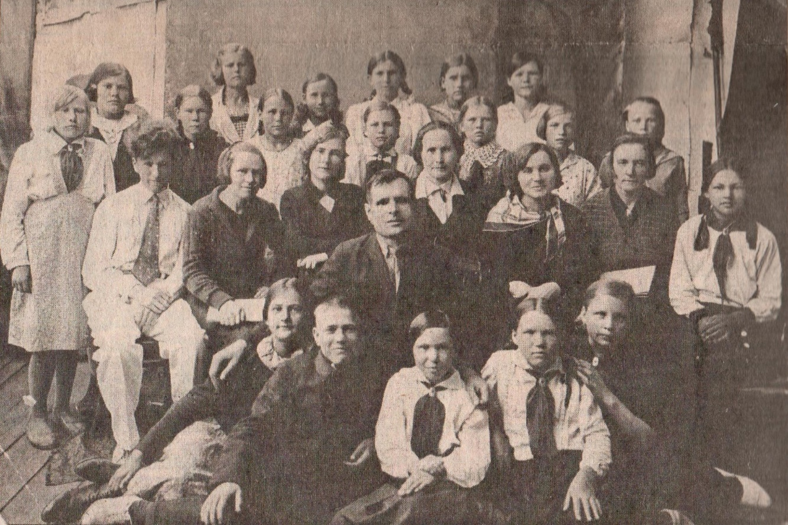

На снимке: учителя и ученики школы № 5 (фото 1938 года).

Источник: Камышловские известия. – 1998. - 22 октября (№ 125). – С. 4.

